Практическое задание

1. Формулировка задания
По представленным данным свариваемых марок стали спрогнозировать получаемую структуру металла, назначить свариваемые материалы и предложить технологию сварки под заданный способ сварки.

Отчет о выполнении задания должен содержать:
- Титульный лист;
- Исходные данные в соответствии с вариантом;
- Химический состав и свойства свариваемых сталей;
- Определение микроструктуры свариваемых материалов согласно диаграмме Шеффлера;
- Подобрать электродный (или присадочный) материал и определить предполагаемую структуру согласно диаграмме Шеффлера;
- При необходимости изменить электродный (или присадочный металл) для формирования оптимальной микроструктуры или обосновать отсутствие необходимости изменения электродного (или присадочного металла);
- Список использованной литературы с указанием ссылок.

Выбор варианта для выполнения практической работы назначается в соответствии с табл. 1, 2, 3. Номер варианта соответствует первой букве фамилии, имени и отчества студента.
2. Исходные данные
Таблица 1 – Материал свариваемых деталей по вариантам
Первая буква фамилии | № варианта | Материал №1 | Материал №2
А,Я | 1 | 15Х11МФ | 12Х18Н10Т
Б,Ю | 2 | 08Х16Н9М2 | 12Х18Н10Т
В,Э | 3 | 38ХН3МФА | 06Х18Н10Т
Г,Щ | 4 | 10Х17Н13М2Т | 13Х11Н2В2МФ
Д,Ш | 5 | 10Х21Н6М2Л | 12Х11В2МФ
Е,Ё,Ч | 6 | 08Х13 | 10Х18Н9Л
Ж,Ц | 7 | 20Х5МЛ | 08Х18Г8Н2Т
З,Х | 8 | 08Х18Н10Т | 08Х21Н6М2Т
И,Ф | 9 | 05Х12Н2М | 07Х16Н6
К,У | 10 | 08Х18Н10 | 08Х17Н5М3
Л,Т | 11 | 12Х18Н10Т | 20Х5МЛ
М,С | 12 | 08Х15Н5Д2Т | 12Х18Н10Т
Н,Р | 13 | 08Х23С2Ю | 12Х18Н10Т
О | 14 | 13Х11Н2В2МФ | 08Х18Н10
П | 15 | 08Х18Н10 | 08Х18Н10

Таблица 2 – Заданный способ сварки по вариантам
Первая буква имени | № варианта | Способ сварки
А,Б,В | 1 | РД
Г,Д,Е | 2 | РАД
Ж,З,И | 3 | МП/МАДП
К,Л,М | 4 | АФ
Н,О,П | 5 | РД
Р,С,Т | 6 | РАД
У,Ф,Х | 7 | МП/МАДП
Ц,Ч,Ш | 8 | АФ
Э,Ю,Я | 9 | РД

Таблица 3 – Доля участия основного металла в металле шва по вариантам
Первая буква отчества | № варианта | % основного металла
А,Б,В | 1 | 15
Г,Д,Е | 2 | 20
Ж,З,И | 3 | 25
К,Л,М | 4 | 30
Н,О,П | 5 | 40
Р,С,Т | 6 | 45
У,Ф,Х | 7 | 50
Ц,Ч,Ш | 8 | 55
Э,Ю,Я | 9 | 60
Порядок выполнения практического задания

1. Выполненная и оформленная работа должна содержать:
- Титульный лист;
- Исходные данные в соответствии с вариантом;
- Химический состав и свойства свариваемых сталей;
- Определение микроструктуры свариваемых материалов согласно диаграмме Шеффлера;
- Подобрать электродный (или присадочный) материал и определить предполагаемую структуру согласно диаграмме Шеффлера;
- При необходимости изменить электродный (или присадочный металл) для формирования оптимальной микроструктуры или обосновать отсутствие необходимости изменения электродного (или присадочного металла);
- Список использованной литературы с указанием ссылок.

2. Работа предполагает выполнение следующих операций.
2.1. Химический состав и свойства свариваемых сталей.
Для примера разберем сварку стали 08Х13 и 12Х18Н10Т.

Сталь 12Х18Н10Т относится к высоколегированным сталям аустенитного класса. Стали аустенитного класса по масштабам использования – наиболее важный класс коррозионно-стойких сталей. Их преимущества кроме коррозионной стойкости – высокая пластичность и вязкость. Эти стали имеют хорошую свариваемость и литейные свойства. Оптимальной термической обработкой для всех аустенитных сталей является закалка с 1050-1150 ºС, после которой механические свойства характеризуются максимальной пластичностью и вязкостью, невысокими прочностью и твердостью. При холодной пластической деформации аустенитные стали интенсивно наклепываются. После деформирования на 70% σ_{в} увеличивается в 2-3 раза, σ_{0,2} – в 5-6 раз, а пластичность сохраняется на уровне δ = 8…12%. Недостатком аустенитных сталей является склонность к мехкристаллитной коррозии, коррозионному растрескиванию и точечной коррозии. Для уменьшения склонности к межкристаллитной коррозии аустенитные стали дополнительно легируют титаном и ниобием или уменьшают в них содержание ушлерода ниже 0,1 %. Коррозионное растрескивание появляется в результате одновременного действия активной среды и растягивающих напряжений. Аустенитные стали, содержащие более 30-40% никеля стойки к этому виду коррозии. Стойкость против питтинговой коррозии повышают дополнительным легированием 2-3% Mo, уменьшением шероховатости поверхности, повышением структурной и химической однородности.
Таблица 4 – Химический состав стали 12Х18Н10Т по ГОСТ 5632-72
Элемент | C | Si | Mn | Ni | S | P | Cr | Cu | Ti | Fe
Содержание, % | до 0,12 | до 0,8 | до 2.0 | 9,0-11,0 | до 0,02 | до 0,035 | 17,0-19,0 | до 0,3 | 0,4-1,0 | остальное

Таблица 5 – Механические свойств стали 12Х18Н10Т по ГОСТ 5582-75
Вид полуфабриката | Режим обработки |  |  | Толщина, мм | σ_{0,2} | σ_{в} | δ, % | KCU, МДж/м²
Вид полуфабриката | Операция | t, ºС | Среда | Толщина, мм | МПа |  | δ, % | KCU, МДж/м²
Лист тонкий | Закалка | 1050-1080 | Вода или воздух | 0,7-3,9 | - | 530 | 40 | -
Сортовой прокат | Закалка | 1020-1100 | Воздух, масло или вода | До 60 | 196 | 510 | 40 | -

Область применения – для сварной аппаратуры в разных отраслях промышленности. Например, трубы, детали печной аппаратуры, теплообменники, муфели, реторты, патрубки и коллекторы выхлопных систем, электроды искровых зажигательных свечей и т.д.
Сталь 08Х13 относится к высоколегированной стали ферритного класса. Она уступает аустенитным сталям по всему комплексу механических свойств из исключением сопротивления коррозионному растрескиванию. После нагрева выше 1000-1100 ºС эта сталь охрупчивается, что затрудняет сварку. Для частичного уменьшения хрупкости сварные соединения необходимо подвергать отжигу при 750-800 ºС с ускоренным охлаждением, чтобы не допустить охрупчивание. После высокотемпературного нагрева ферритные стали подвержены межкристаллитной коррозии. Существенного улучшения стойкости ферритных сталей к местным видам коррозии добиваются путем применения современных методов очистки атомов внедрения и серы.

Таблица 6 – Химический состав стали 08Х13 по ГОСТ 5632-72
Элемент | C | Si | Mn | Cr | P | S | Fe
Содержание, % | до 0,08 | до 0,8 | до 0,8 | 12,0-14,0 | до 0,03 | до 0,025 | остальное
Таблица 7 – Механические свойств стали 08Х13 по ГОСТ 5582-75
Вид полуфабриката | Режим обработки |  |  | Толщина, мм | σ_{0,2} | σ_{в} | δ, % | KCU, МДж/м²
Вид полуфабриката | Операция | t, ºС | Среда | Толщина, мм | МПа |  | δ, % | KCU, МДж/м²
Лист тонкий | Отжиг или отпуск | 740-780 | - | 0,7-3,9 | - | 410 | 21 | -
Сортовой прокат | Закалка | 1000-1050 | Масло | До 60 | 410 | 590 | 20 | 0,98
Сортовой прокат | Отпуск | 700-800

Область применения – детали с повышенной пластичностью, подвергающиеся ударным нагрузкам (клапаны гидравлических прессов, предметов домашнего обихода), а также изделия, подвергающиеся действию слабоагрессивных сред (атмосферные осадки, водные растворы солей органических кислот при комнатной температуре и др.).

2.2. Определение микроструктуры свариваемых материалов согласно диаграмме Шеффлера.
В качестве рассматриваемого примера нами выбраны – сталь 08Х13 и сталь 12Х18Н10Т. Чтобы определить предполагаемую структуру свариваемых материалов для начала надо определить, какая структура будет у свариваемых сталей без присадочного материала или электродного материала.
Большинство используемых для сварных конструкций хромоникелевых сталей содержат более двух компонентов. Совместное влияние нескольких компонентов сплава на его свойства часто отличается от влияния каждого в отдельности. Многокомпонентное легирование в сплавах чаще всего учитывается в виде структурных диаграмм, например, диаграммы Шеффлера (рис. 1), позволяющей в большинстве случаев с достаточной точностью графически определять структуру металла сварных швов.
Положения точек на диаграмме Шеффлера, указывающих на структуру материалов, вычисляются через их химический состав с помощью формул так называемых Сr- и Ni- эквивалентов, отложенных по осям абсцисс и ординат соответственно.
Эти эквиваленты учитывают аустенитообразующее и ферритообразующее действие различных элементов. Аустенитообразующее действие сравнивается с никелем, а ферритообразующее – с хромом. Эквивалентное содержание никеля и хрома рассчитываются по формулам:
Niэкв = % Ni + 30*С + 0,5*Mn
Crэкв = % Cr + % Mo + 1,5*Si + 0,5*Nb

Выполним расчет для каждой из выбранных марок сталей. Расчет Niэкв и Crэкв для стали 08Х13:
Niэкв = 30*0,08 + 0,5*0,8 = 2,8
Crэкв = 13 + 1,5*0,8 = 14,2
Аналогично выполним расчет Niэкв и Crэкв для стали 12Х18Н10Т:
Niэкв = 10 + 30*0,12 + 0,5*2,0 = 14,6
Crэкв = 18 + 1,5*0,8 = 19,2

Теперь отметим соответствующие точки Niэкв и Crэкв на осях абсцисс и ординат.
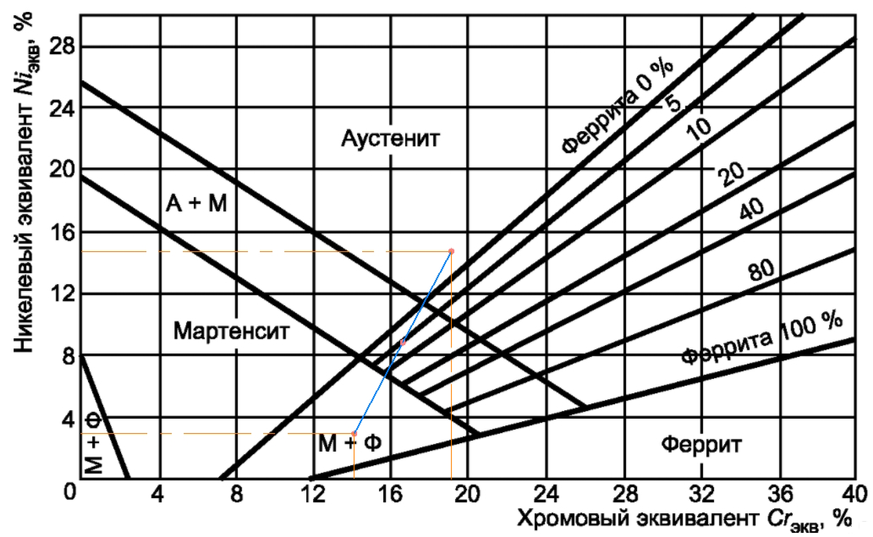
Как мы видим при сварке стали 08Х13 и стали 12Х18Н10Т у нас будет образовываться аустенитно-ферритная структура с содержанием феррита 5%.

2.3. Подбор электродного (или присадочного) материала и определение предполагаемую структуру согласно диаграмме Шеффлера.
В качестве примера рассмотрим сварку заданных сталей способом РД. Поэтому в качестве сварочных материалов возьмем электроды ОЗЛ-6. Электроды ОЗЛ-6 с основным типом покрытия предназначены для сварки оборудования из литья и проката жаростойких сталей марок 20Х23Н13, 20Х23Н18 и им подобных, работающего в окислительных средах при температуре до 1000°С. Возможна сварка хромистых сталей типа 15Х25Т и стали марки 25Х25Н20С2, а также сварка углеродистых и низколегированных сталей с высоколегированными аустенитными сталями. Сварка данными электродами возможна во всех пространственных положениях, постоянным током обратной полярности.
Электроды ОЗЛ-6 имеют следующий химический состав:
Таблица 3 – Химический состав электродов ОЗЛ-6
Элемент | C | Si | Mn | Cr | Ni | P | S
Содержание, % | не более 0,12 | 0,3-0,8 | 1,0-2,5 | 24,0-27,0 | 11,5-14,0 | до 0,03 | до 0,02

Предположим, что по условию задания доля участия основного металла в сварном шве составляет 40%. Тогда с учетом этих условий рассчитаем Niэкв и Crэкв для электродов ОЗЛ-6 и определим на диаграмме Шеффлера предполагаемую микроструктуру сварного шва.
Выполним расчет Niэкв и Crэкв для электродов ОЗЛ-6, с учетом указанного химического состава:
Niэкв = 13 + 30*0,10 + 0,5*1,75 = 16,875
Crэкв = 25,5 + 1,5*0,6 = 26,4
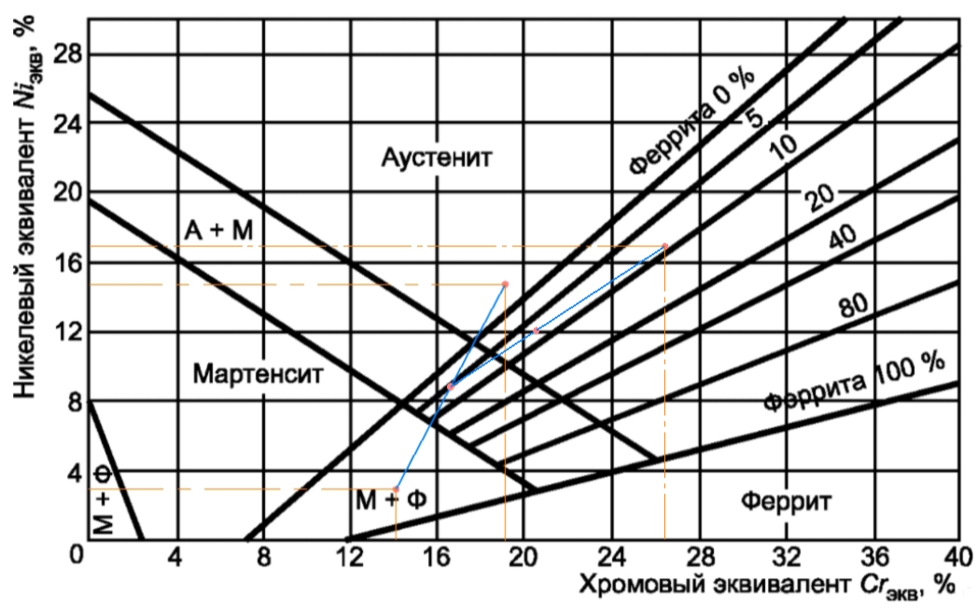
Как мы видим при сварке стали 08Х13 и стали 12Х18Н10Т электродами ОЗЛ-6 у нас будет образовываться аустенитно-ферритная структура с содержанием феррита 7,5%.

2.4 Необходимость изменения электродного металла для формирования оптимальной микроструктуры.
При выполнения сварки стали 08Х13 и стали 12Х18Н10Т ручной дуговой сваркой (РД) и условии доли участия основного металла 40% у нас образуется двухфазная аустенитно-ферритная структура с содержанием феррита 7,5%. Полученная структура обладает высоким сопротивлением к образованию трещин, поэтому изменение электродного металла не требуется. Однако перед сваркой необходим подогрев до 150-250 ºС. Учитывая содержание ферритной фазы можно сказать, что данный сварной шов может выполняться только для ненагруженных конструкций при температуре эксплуатации сварных соединений в интервале плюс 450 – 550 ºС. В случае необходимости сварки ответственных конструкций работающих при более высокой температуре требуется корректировка применяемых сварочных материалов для обеспечения содержания ферритной фазы менее 3%.

2.5. Указать список использованных литературных источников, которые применялись при выполнении задания. Оформление списка литературы осуществлять по ГОСТ 7.0.100-2018.

